从新三板到北交所，专精特新“小巨人”同惠电子固本夯基做强主业
来源： 新华报业网
近日，新华报业网发表了一篇《迎接二十大·龙城资本闪耀时|直奔上市，“专精特新”企业加快涌入资本浪潮》文章。该文介绍了几家常州专精特新企业，其中包括国内电子测量仪器公司同惠电子。以下是该文关于同惠电子的报道内容。
一路向北登顶主流市场——
从新三板到北交所，同惠电子固本夯基做强主业
8月11日，北交所上市企业常州同惠电子股份有限公司（下称“同惠电子”）入选国家级第四批专精特新“小巨人”企业名单。近30年时间，企业扎根智能化电子测量仪器，尤其是精密阻抗测量仪器领域，打破国外垄断，实现了高端阻抗测量仪器的自主可控。研发费用占比营收连续多年超过12%，毛利率长期稳定在50%以上。
成立于1994年的同惠电子，除了1995年从三井信用社贷款3万元垫资生产，此后20年间企业发展中鲜少金融的影子。
同惠电子董事长赵浩华是上世纪八十年代末的硕士研究生，“我们这一代知识分子办企业，企业规模办不大的共同问题就是承担风险的意识比较薄弱。”他说。就这样，企业一直相对平稳地发展。但是2011-2012年，公司集中连续出走一批骨干研发人员，人数占全公司研发人员的一半，直到2014年，公司的销售规模始终维持在5000万元左右，业绩几乎零增长。
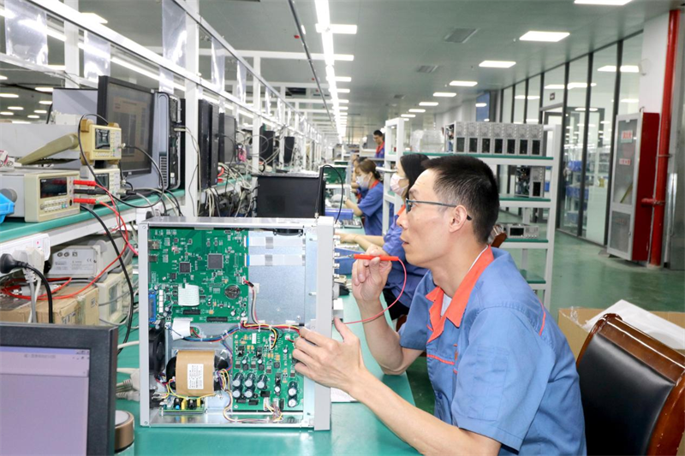
（同惠电子车间）
面临人才的急速流失、土地的扩产等瓶颈，同惠电子愈发迫切追求企业的合规、人才的吸引力、品牌的知名度和客户的认可。2012年，赵浩华在第一次了解“新三板”这一直接融资平台后，对资本的态度开始转变，并在相关部门的辅导下，于2012年改制为股份有限公司，2015年挂牌新三板，获得申万宏源1500余万元投资。其后几年同惠电子的销售规模快速实现了翻番。
2021年1月，同惠电子顺利进行了股票公开发行并挂牌新三板精选层，首发市盈率25倍。IPO募集到的1.5亿元全部用于新厂区建设和公司发展。同年，公司登陆北交所，募资2.3亿元，主要用于智能化电子测量仪器生产制造项目和研发中心建设项目，预计产能将扩大至年产6.5万台电子测量仪器的规模，若全面达产，可实现不含税年销售收入3.85亿元，年税前利润总额1.03亿元。
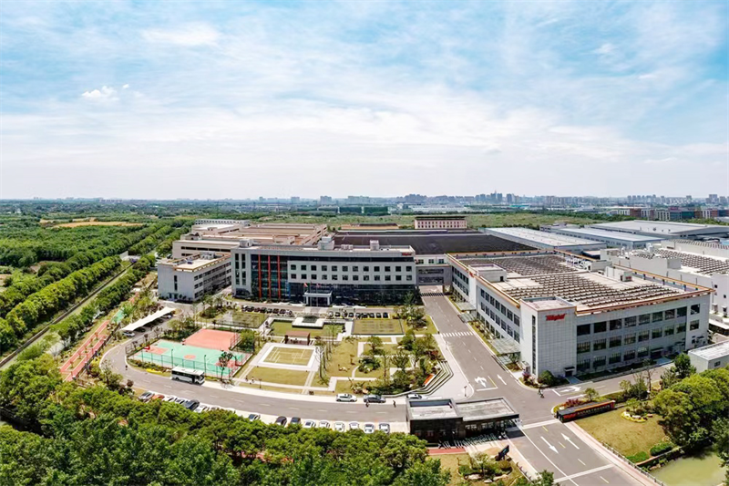
（同惠电子厂区）
“2021年公司销售额增长了47%，企业找到了一条通过拥抱资本快速发展的路径。公司有了知名度以后，也吸引了一些外部智囊团，对公司整体战略进行调整，从‘研发驱动型’向‘市场研发双轮驱动’迈进，同时也为内部管理和经营把脉。”赵浩华说。
（新华日报·财经记者 储楚）

